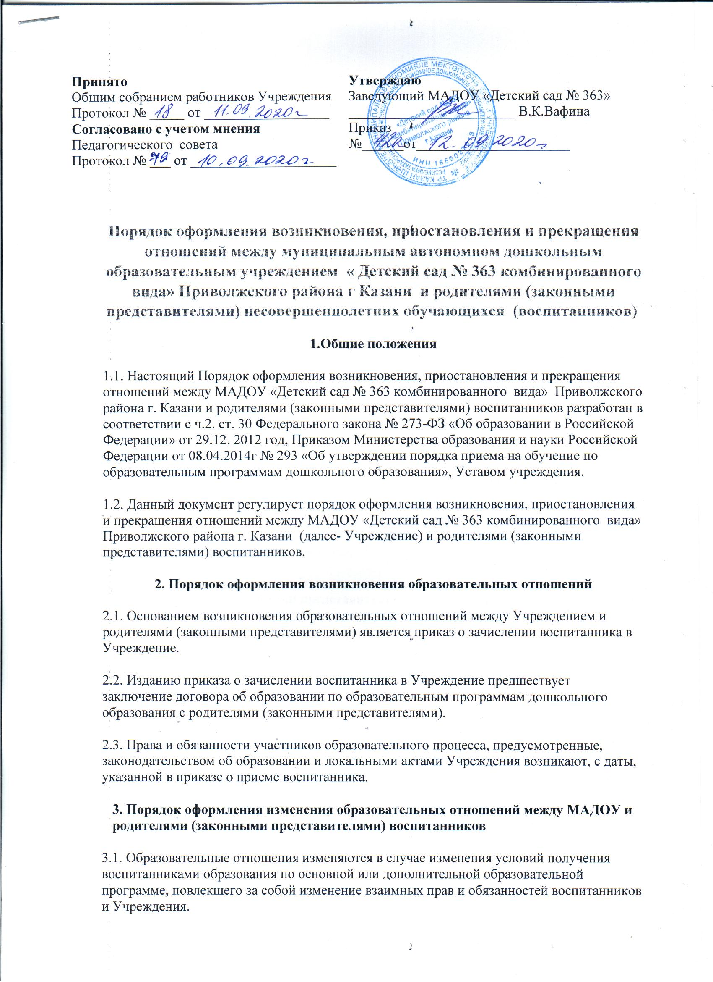3.2.Образовательные отношения могут быть изменены как по инициативе родителей (законных представителей) воспитанников по их заявлению в письменной форме, так и по инициативе Учреждения.
3.3. Основанием для приостановления отношений является приказ по Учреждению, изданный на основании внесения соответствующих изменений в договор об образовании.
3.4 Права и обязанности воспитанников, предусмотренные законодательством об образовании и локальными нормативными актами Учреждения, изменяются с даты издания приказа или с иной указанной в нем даты.
4. Приостановление отношений между Учреждением и родителями (законными представителями) воспитанников
4.1. Отношения могут быть приостановлены как по инициативе родителей (законных представителей) воспитанников на основании письменного заявления родителей (законных представителей) воспитанников, так и по инициативе Учреждения.
4.2. Причинами приостановления отношений являются:
-состояние здоровья воспитанника, не позволяющее в течении определенного периода посещать Учреждение (при наличии медицинского документа);
- санаторно-курортного лечения и оздоровления воспитанника (по состоянию здоровья, при наличии направления медицинского учреждения);
- в период закрытия Учреждения на ремонтные и аварийные работы;
4.3. Родители (законные представители) воспитанника для сохранения места в Учреждении должны предоставить документы, подтверждающие отсутствие воспитанника по уважительным причинам.
5. Прекращение образовательных отношений между Учреждением и родителями (законными представителями) воспитанников
5.1. Образовательные отношения прекращаются в связи с отчислением воспитанника из Учреждения:
- в связи с получением воспитанником дошкольного образования (завершением обучения);
- досрочно.
5.2. Досрочное прекращение образовательных отношений по инициативе родителей (законных представителей) несовершеннолетнего обучающегося (воспитанника) не влечет для него каких-либо дополнительных, в том числе материальных, обязательств перед организацией, осуществляющей образовательную деятельность, если иное не установлено договором об образовании.
5.3. Образовательные отношения могут быть прекращены досрочно в следующих случаях:
- по инициативе родителей (законных представителей) воспитанника, в том числе в случае перевода воспитанника для продолжения освоения образовательной программы в другую организацию, осуществляющую образовательную деятельность;
- по обстоятельствам, не зависящим от воли родителей (законных представителей) воспитанника и Учреждения, в том числе в случае ликвидации Учреждения.
5.4. Досрочное прекращение образовательных отношений по инициативе родителей (законных представителей) воспитанника не влечет за собой возникновение каких-либо дополнительных, в том числе материальных, обязательств перед Учреждением.
5.5. Основанием для прекращения образовательных отношений является приказ по Учреждению, осуществляющей образовательную деятельность, об отчислении воспитанника.
Права и обязанности участников образовательного процесса, предусмотренные законодательством об образовании и локальными нормативными актами Учреждения, осуществляющего образовательную деятельность, прекращаются с даты его отчисления из Учреждения.
5.6. Учреждение в случае досрочного прекращения образовательных отношений по основаниям, не зависящим от воли организации, осуществляющей образовательную деятельность, обязана обеспечить перевод воспитанников в другие организации, осуществляющие образовательную деятельность, и исполнить иные обязательства, предусмотренные договором об образовании.
В случае прекращения деятельности Учреждения , а также в случае аннулирования у нее лицензии на право осуществления образовательной деятельности, учредитель образовательной организации обеспечивает перевод воспитанников с согласия родителей (законных представителей) в другие образовательные организации, реализующие соответствующие образовательные программы.
5.7 Изменения в настоящее положением могут вносится, в соответствии с действующим законодательством и Уставом учреждения.
5.8.Срок действия настоящего Порядка не ограничен. Порядок действует до принятия нового

